LISTA DE ÚTILES ESCOLARES 2019
CURSO: 8° BÁSICO

01) Lenguaje y comunicación y taller de comprensión lectora
- 1 Cuaderno Universitario cuadro grande 100 hojas – forro plástico trasparente
- 1 Cuaderno Universitario cuadro grande 100 hojas – forro plástico transparente.
- (Taller de comprensión lectora).
- Tres plumones de pizarra (azul, negro, rojo).
- 3 cuadernillos de hojas de oficio cuadriculado
- 1 carpeta tamaño oficio para documentos, pruebas, ensayos Simce etc.
02) Inglés
- 1 Cuaderno cuadro grande 100 hojas – forro plástico trasparente
03) Matemática y taller de matemática creativa
- 2 Cuadernos cuadro grande 100 hojas – forro plástico trasparente
- 1 block de papel milimetrado
- 1 regla 30 centímetros
- 1 compás de precisión
- 1 transportador
- 1 escuadra
04) Ciencias naturales
- 1 Cuaderno cuadro grande 100 hojas – forro plástico trasparente
- 1 carpeta tamaño oficio verde
- Block cuadriculado tamaño carta
05) Historia, geografía y cs. Sociales
- 2 Cuadernos cuadro grande 100 hojas – forro amarillo
- 1 carpeta AMARILLA para guardar documentos.
- 2 lápices desatacadores.
06) Educación tecnológica y computación aplicada
- 1 Cuaderno cuadro grande 60 hojas – forro plástico trasparente
- 1 pendrive (4G)
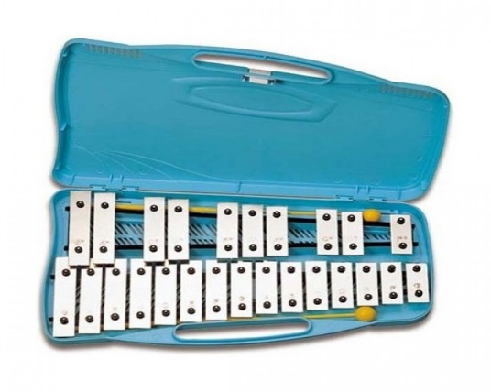
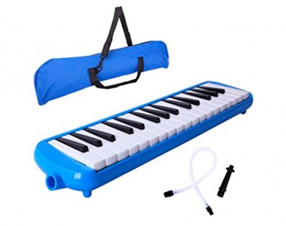
07) Educación Artística
- 1 Croquera tamaño oficio  - 1 Lápiz grafito 4b  - 1 Lápiz grafito 6b  - 1 Caja 24 lápices de colores acuarelable  - 1 caja de lápices pasteles 12 colores  08) Música  - 1 cuaderno de pauta.  - 1 Instrumento melódico a elección.  (Metalófono o melódica mínimo de dos octavas, cromático con sus notas escritas). | - 5 frascos de 250 ml de témpera (amarillo, rojo, azul, blanco y negro)  - 1 mezclador  - 1 Block de dibujo n° 99 / ¼ mediano  - 4 Pinceles de diferentes tamaños: 2,4,5,10
09) Educación física y taller deportivo
- Bolso deportivo con la polera de recambio, toalla y jabón
10) Religión
- 1 Cuaderno cuadro grande 60 hojas – forro plástico trasparente

11) Materiales de uso general
- 10 lápices grafito  - 5 lápices pasta color azul  - 5 lápices pasta color rojo  - 2 correctores  - 2 plumones de pizarra tapa ventilada  - 3 revistas para recorte (por ejemplo, Paula, Idea u otra)  - 1 cinta adhesiva chica  - 1 plumón permanente, color a elección  - 4 pegamentos en barra grande.  - 1 cola fría escolar lavable de 500cc  - 1 cinta de embalaje trasparente  - 1 tijera escolar punta roma  - 6 forros plásticos trasparente para libros | - 1 sobre de cartulina  - 1 sobre de goma Eva  - 1 sobre de papel entretenido  Estuche personal y marcado con:  - lápiz pasta azul y rojo  - corrector  - lápiz mina  - goma de borrar de miga  - 1 sacapuntas  - regla  - destacador
12)
Otros
- 4 fotos tamaño carnet
- 1 Agenda del Colegio (comprar en centro de padres)

NOTA
- El plan de lectura complementaria mensual para cada curso, lo puede encontrar en el archivo PEDAGÓGICO - “Plan Lector 2019” (www.colegionuevaaurora.cl)
IMPORTANTE
- Es necesario que el (la) alumno(a) desarrolle el hábito de asistir a clases con sus materiales. El afianzar esta conducta deseable evita problemas de rendimiento y disciplinarios contribuyendo, además, al desarrollo de valores como la responsabilidad y el orden.
- Es deber de los alumnos y alumnas asistir al colegio correctamente uniformados de acuerdo al uniforme oficial del Colegio Nueva Aurora de Chile
- Se solicita que los materiales de la presente lista estén marcados.

